***IDEAS DE NEGOCIOS***

***ENTREGADO POR: ALBA ZULAY PEÑA CANO***

***VIVETH SEGOVIA ARGUMEDO***

***TECNOLOGO DE DIRECCION DE VENTAS***

***FICHA: 2166785***

1. **ACCESORIOS REALIZADOS A MANO EN MURANO Y MOSTAZILLA**

**NOMBRE CREATIVO:** **ACCESORIOS VIZUY**

**PRODUCTOS**. Los producto que ofreceremos seran argollas decoradas con moztazilla y murano, ademas de eso topitos para aquellas personas que no les gusten aretes tan grandes, de igual forma tambien tendremos los cordones para gafas o tapabocas

**PUBLICO:** Va dirigido especialmente para las mujeres y niñas

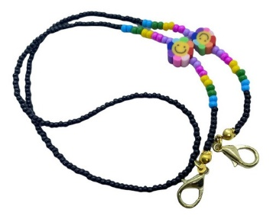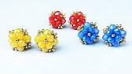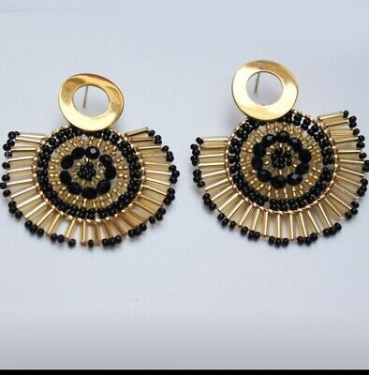**DONDE SE REALIZARA**: Por el momento empezariamos con tiendas virtuales para luego montar nuestro propio negocios en un local que sea un punto caliente

1. ***TEJIDOS***

**NOMBRE CREATIVO:** ***TEJIDOS ZUVETH***

**DESCRIPCIÓN:** Realización de tejidos, en cualquier color y diseño

**PRODUCTO:** Gorras, Bolsos, Llaveros, Balacas, etc.

**DÓNDE LO VAMOS A REALIZAR**: Se llevara a cabo en un establecimiento en el centro, y contaremos con ayuda de las redes sociales para hacer llegar el producto a varias zonas del municipio

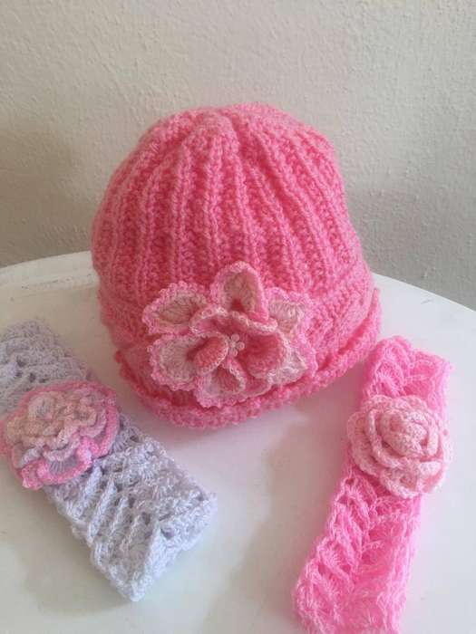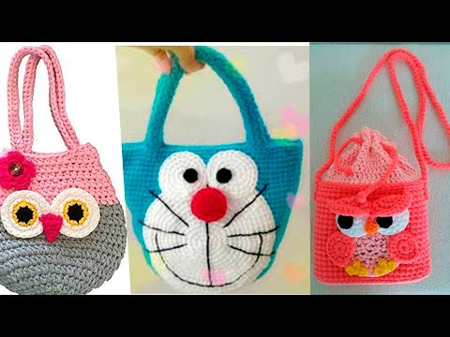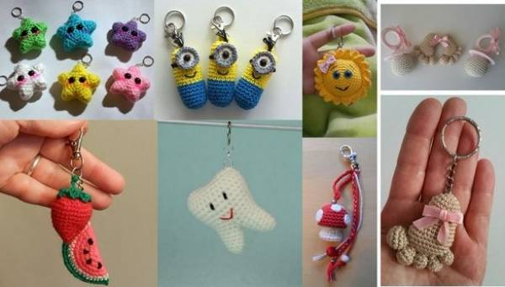**PUBLICO**: Va dirigido a cualquier público pero en especial a las mujeres

1. JARDINERAS COLGANTES.

**NOMBRE CREATIVO:** Sonrisas colgantes

**DESCRIPCIÓN:** sonrisas colgantes

**PRODUCTO:** la realización de jardineras colgantes para sembrar plantas, con productos reciclados

**DÓNDE LO VAMOS A REALIZAR:** por pedido, pero por ahora se maneja por pedido y luego ya se establece un negocio

**PUBLICO:** Cualquier tipo de clientes

